Лабораторна робота №12
Тема: Побудова вторинних джерел електроживлення. Параметричні стабілізатори напруги.
Ціль роботи: Вивчення схем джерел вторинного електроживлення. Дослідження характеристик параметричного стабілізатора напруги.
1. Теоретичні положення.
Люба електронна схема для свого нормального функціонування потребує джерела електричної енергії, як правило, в виді джерела постійних напруг (струмів) з заданими параметрами:
- напруга, характеризується величиною номінальної напруги в стороні його збільшення і/або зменшення, величиной пульсацій;
- струмом, характеризується величиною номінального струму і величиною максимально допустимого струму;
- потужністю (номінальною і максимально допустимою) і коефіцієнт корисної дії (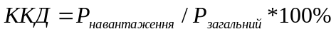), який завжди прагнуть зробити максимальним.
Джерело електроживлення використовують для своєї роботи енергію, вироблену електричними станціями і передану по промисловим мережам в стандартному виді – частота змінного струму 50 Гц, напруги 380/220 Вольт. В силу того, що аналізовані джерела не виробляють електричну енергію, всього лише перетворює її форму, їх часто називають вторинними.
Реалізація основної функції джерела живлення потребує:
- зменшення (або збільшення) амплітуди змінної напруги за допомогою вхідного трансформатора. При цьому повинна бути реалізована гальванічна розв’язка (розділення) ланцюгів питомого пристрою і силових ланцюгів;
- перетворення змінної напруги в постійну (випрямлення і фільтрація);
- підтримування постійної величини питомих напруг при її амплітуді вхідної напруги, величини навантаження, температури (стабілізація вихідних напруг);
- захист електронних схем питомого приладу і/або джерела живлення при аварійній зміні величин вхідних/вихідних напруг (струмів).
Зі сказаного слідує традиційна функціональна схема джерела живлення електронних схем (мал. нижче)

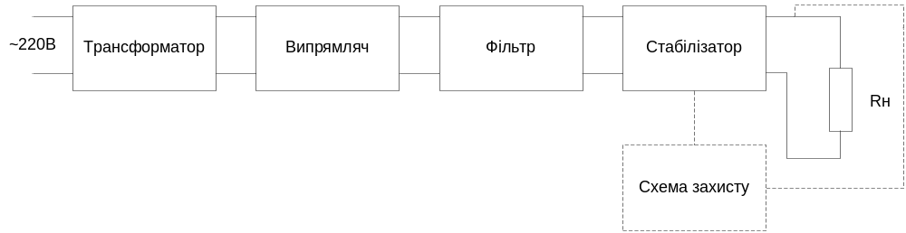

В схемі джерела живлення можна виділити дві основні частини:
1.Випрямляч – фільтр – навантаження – стабілізатор напруги зі схемою захисту;
2. Випрямляч – фільтр – навантаження.
Основне завдання цієї зв’язки функціональних вузлів забезпечити на навантаженні заданої величини постійної напруги з мінімальною амплітудою пульсації.
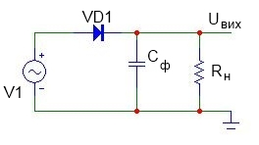
На малюнку вище наведена найпростіша схема розглянутої зв’язки.
Основне завдання ємнісного фільтра – забезпечити згладжування пульсуючої напруги на виході випрямляча. Якщо напруга на вході випрямляча більше напруги на його виході – діод зміщується в прямому направлення і ємність фільтра заряджається струмом.
Необхідні нагадування. Опір навантаження це еквівалентний опір,який враховує вхідний (по ланцюгу живлення) опір питомої електронної схеми.
Амплітуда зарядного струму обмежується тільки внутрішнім опором випрямляча і може досягати значних величин, особливо при початковому включенні схеми, коли ємність фільтра розряджена. Якщо діод вибраний неправильно (величини максимально допустимого струму менша заряду ємності) то діод неминуче вийде зі строю при ввімкненні апаратури. Щоб цього уникнути в деяких джерелах живлення послідовно з діодом ставлять резистор, що зменшує, звичайно, КД, всього джерела живлення. При 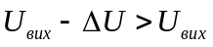 діод закривається.
Зверніть увагу! В джерелі постійної напруги діод випрямляча відкритий тільки деяку частину півперіоду вхідної напруги. Тому в технічній літературі (особливо зарубіжної) часто зустрічається термін «кут включення діода» 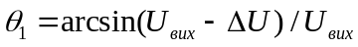 «кут виключення діода» 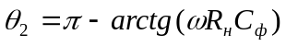 (частота вхідної напруги).
Коли діод закритий, конденсатор фільтра розряджається через опір навантаження виконуючи роль джерела постійної напруги. При цьому вихідна напруга змінюється по експоненті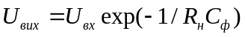
До нового акта заряду ємності при відкритому діоді вихідна напруга зменшується на величину 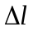звану "напругою пульсації". В технічній літературі часто зустрічається також і термін "коефіцієнт пульсації". Під цим терміном розуміють відношення 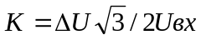наближено характеризує величину пульсацій відносно діючого значення вхідної змінної напруги, вважаючи усереднену величину вихідної (постійної) напруги рівну амплітудному значенню змінної напруги без половини напруги пульсацій. В якості джерела живлення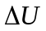 повинно прагнути до нуля. Це можливо в випадку, якщо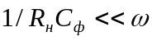 і:
- якщо зростає (в ідеальному випадку до нескінченості) частота вхідної напруги,
- якщо зростає (в ідеальному випадку до нескінченості) величина фільтруючого конденсатора. Величина опору навантаження при цьому задана параметрами джерела живлення.
Збільшити в два рази частоту пульсуючої (випрямленої) напруги при незмінній частоті вхідного сигналу можна, використовуючи двуполуперіодний випрямляч. Це рішення достатньо популярне і в більшості схем джерел живлення використовується такий випрямляч.
Промисловість спеціально випускає мостові випрямлячі, виконані в одному корпусі для використання в джерелах живлення. Тим не менш, розробники апаратури прагнуть підвищувати частоту вхідного сигналу, оскільки при цьому, крім зменшення ваго-габаритних показників трансформатора, зменшується величина і габарити (і, звичайно, ціна) фільтруючої ємності. А зменшення величини фільтруючої ємності дозволяє зменшити вимоги до граничного струму діодів випрямляча і дещо зменшити споживану потужність. Проте приходиться мати діло з частотою 50 Гц – частотою промислової мережі і для цього ланцюга використовують спеціальні схеми перетворювачів частоти вхідної напруги. Поки потужні транзистори коштували дорого, ніхто не думав всерйоз про таке перетворення. І тільки в останні 5-7 років з істотним зменшенням вартості потужних транзисторів перетворення частоти почали широко використовувати.
Стабілізатори напруги. Стабілізація вихідної (випрямляча) напруги використовується в тому випадку, якщо треба забезпечити:
- постійну питому (або питомих) напругу при змінному навантаженні (при змінному струмі навантаження);
- постійність питомої (або питомих) напруги при зміні температури;
- малі (і дуже малі) величини коефіцієнтів пульсацій.
Незалежно від виду стабілізатора напруги основною його характеристикою являється суто нелінійна залежність вихідного струму від вихідної напруги.
Істотне значення має крутизна характеристики. Чим ближче крутизна (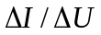) до нескінченності тим краще. Зрозуміло, що реалізувати таку характеристику не просто. Краще всього відшукати серед фізичних об’єктів деякий електронний прибор з подібною характеристикою. На щастя один такий прилад існує. Це звичайний p-n перехід працюючий в режимі Зенеровського пробою (зворотна гілка вольт амперної характеристики). Звичайно, придумані різноманітні технологічні прийоми, які дозволяють розширити зону обрати мого пробою діода і управляти її величиною. Такі прибори названі стабілітронами.
2. Завдання на лабораторну роботу
2.1. Розрахувати схему випрямляч – фільтр – навантаження, використовуючи двуполуперіодний випрямляч. Величини навантаження 10*N_{вао} |Ом|. Частота промислової мережі 50 Гц. Амплітуда змінної напругия 10*N_{r} |В|. Величина пульсації 5% від величини вихідної напруги.
2.2. Намалювати схему параметричного стабілізатора напруги.
2.3. Елементи схеми вибрати самостійно.
3. Виконання роботи
3.1. Зібрати розраховану схему найпростішого джерела живлення. Перевірити її функціонування. Показати викладачу. Визначити величину пульсації.
3.2. При незмінній величині навантаження зібрати схему параметричного стабілізатора. Транзистор вибрати і настроїти за довідковими даними, враховуючи  і допустимий струм колектора.
3.3. Перевірити функціональність схеми. Оцінити величину пульсації. Показати працюючу схему викладачу.
3.4. Змінити величину навантаження в 2 і 4 рази в бік зменшення і збільшення. Оцінити зміни пульсації.
4. Зміст звіту
4.1. Результати підготовки по пунктам 2.1 и 2.2
4.2. Експериментальні результати.
4.3. Висновки по роботі.
5. Приклад виконання лабораторної роботи
Побудуємо схему найпростішого джерела живлення, як показано на малюнку нижче. Для цього нам знадобляться наступні елементи:
resistor для побудови резистора;
gnd для побудови землі;
VDC для побудови батареї;
Capacitor для побудови конденсатора;
vpulse для побудови імпульсного джерела напруги;
diode для побудови діодів;
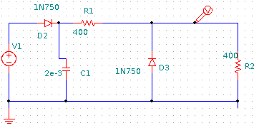

Відредагуємо NETLIST, встановивши значення джерела згідно свого варіанту.

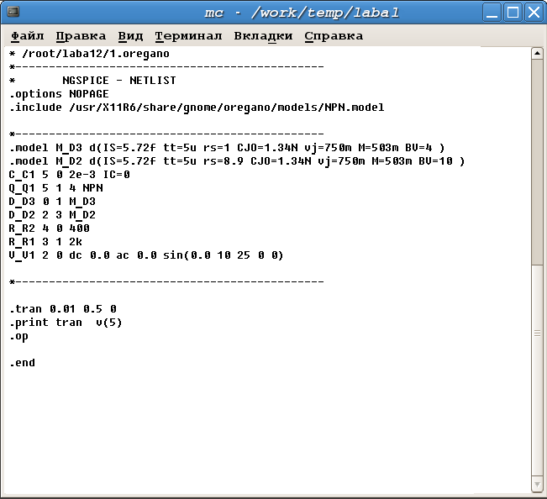

Тепер перейдемо в режим моделювання (побудуємо графіки характеристик в Spice3).
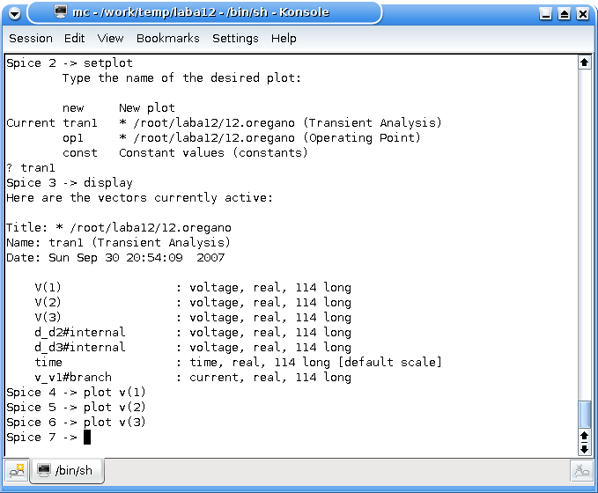
Отримаємо приблизні графіки характеристик
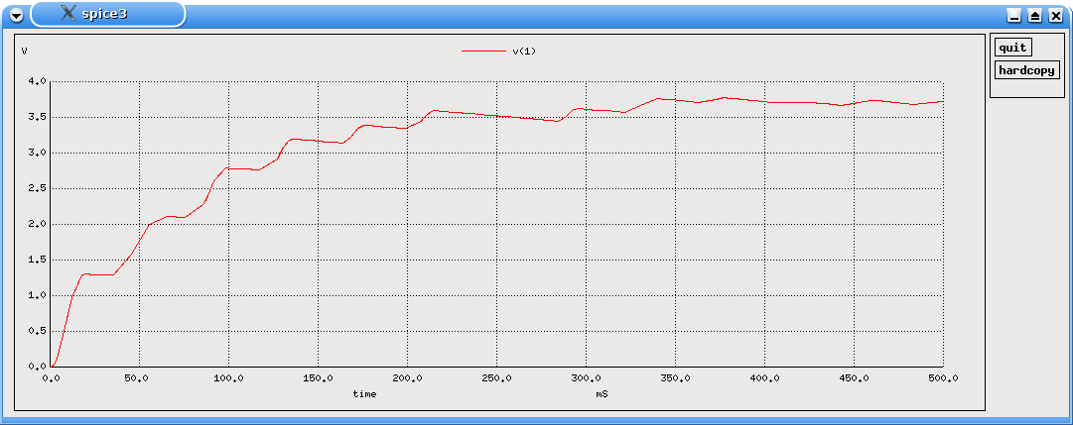
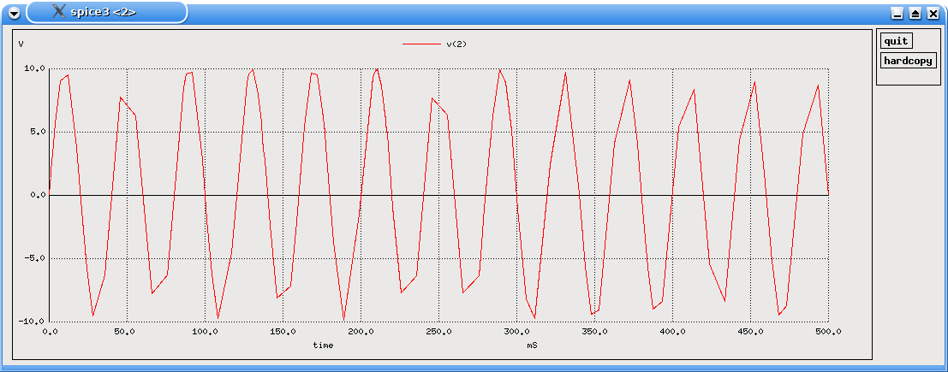
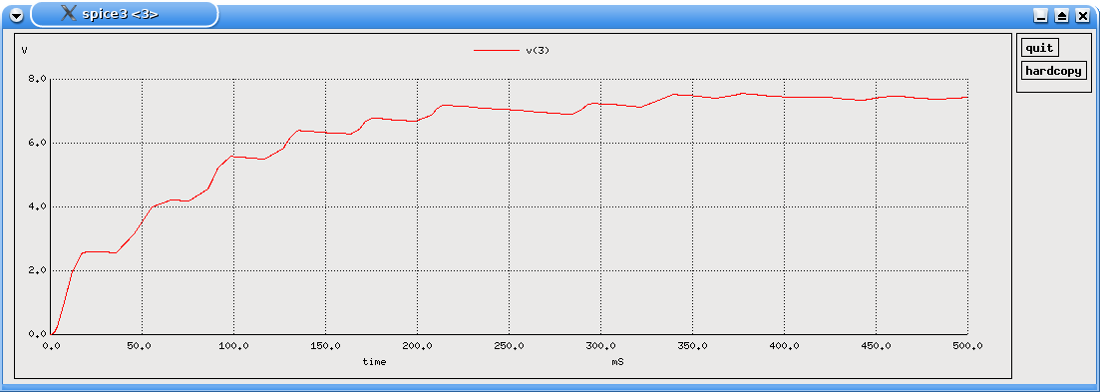
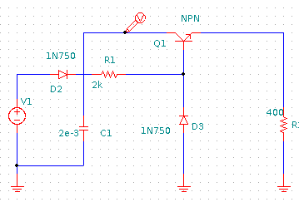
Побудуємо схему параметричного стабілізатора(приклад приведений на малюнку нижче)

Відредагуємо NETLIST, встановивши значення джерел згідно свого варіанту і довідковим даним.
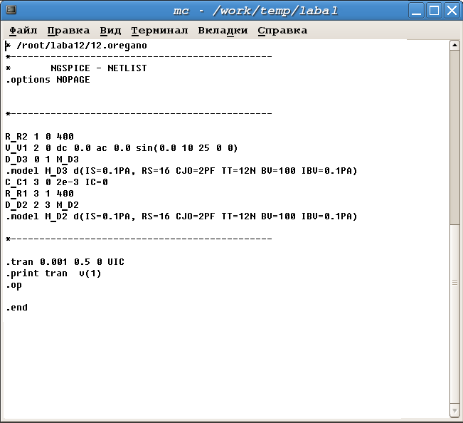
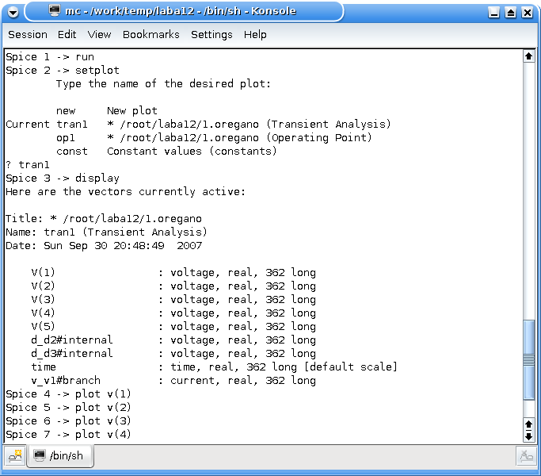
Тепер перейдемо в режим моделювання (побудуємо графіки характеристик в Spice3).

Отримуємо приблизні графіки характеристик:
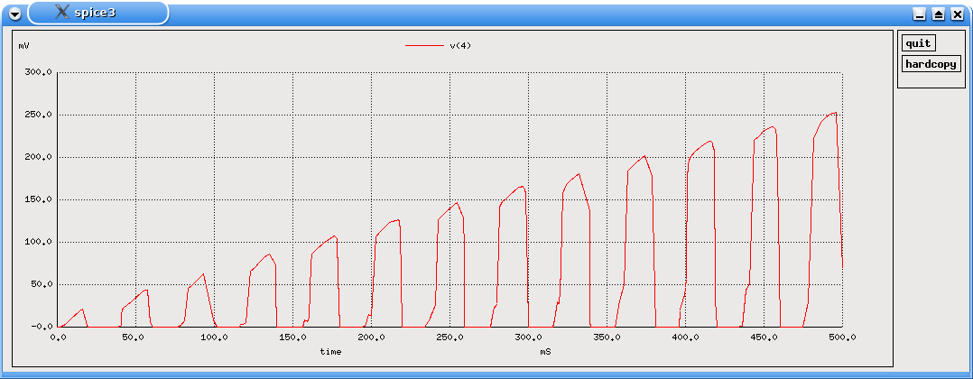
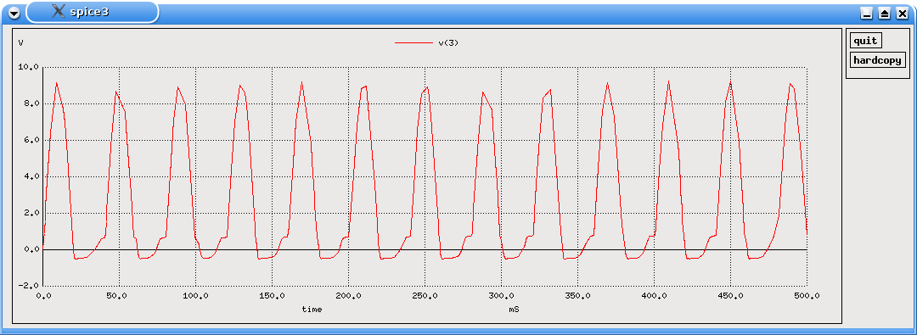
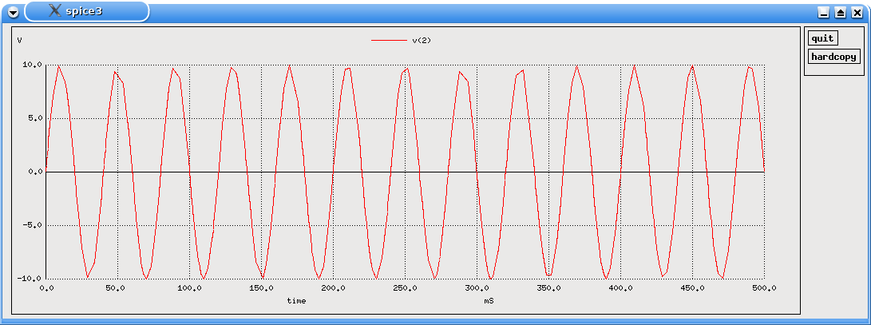
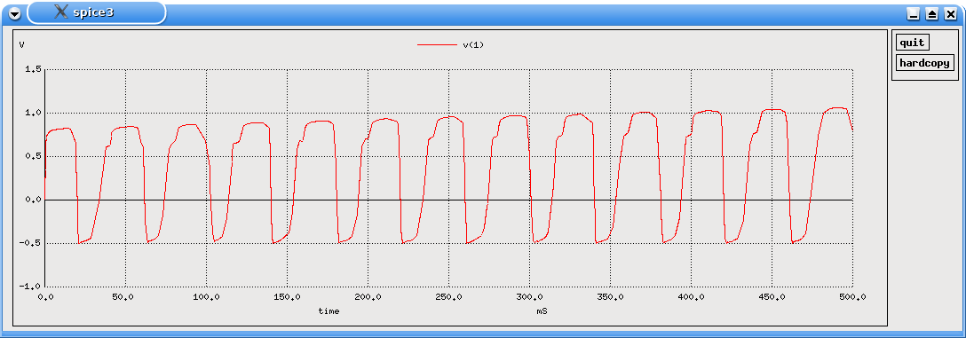

6. Контрольні питання
1. Перечисліть параметри джерела вторинного електроживлення.
2. Перечисліть функції джерела вторинного електроживлення.
3. Намалюйте функціональну схему традиційного джерела вторинного електроживлення.
4. Намалюйте функціональну схему джерела живлення з перетворенням частоти і вкажіть причини його використання.
5. Як пов’язані величина опору навантаження і величина ємності фільтра в джерелі живлення?
6. Що таке «кут включення діода»?
7. Що таке «коефіцієнт пульсації»?
8. Від чого залежить величина «коефіцієнт пульсації»?
9. Для чого використовують двуполуперіодний випрямляч?
10. В якому випадку використовують стабілізатор напруги?
11. Нарисуйте передатну характеристику ідеального стабілізатора.
12. Дайте схему найпростішого параметричного стабілізатора напруги.
13. Вкажіть недоліки найпростішого параметричного стабілізатора напруги.
14. Дайте схему параметричного стабілізатора напруги з посилювачем струму.
15. Чим визначається величина струмообмежувального резистора в схемі найпростішого параметричного стабілізатора напруги?
16. Чим обмежена величина опору загрузки в найпростішому параметричному стабілізаторі напруги?

